Информация к проекту решения по заявлению:
1.6. Кравченко Е. Н.
Земельный участок:
адрес: Российская Федерация, Новосибирская область, город Новосибирск, Октябрьский район, ул. Никитина, з/у 120;
кадастровый номер. 54:35:072810:356;
площадь- 8004 кв.м.;

Планшет № 2252, 2309
Зонирование: зона специализированной общественной застройки (ОД-4), подзона специализированной малоэтажной общественной застройки (ОД-4.1))
Запрос: «склады (6.9)»
Планируется: приведение в соответствие вида разрешенного использования земельного участка

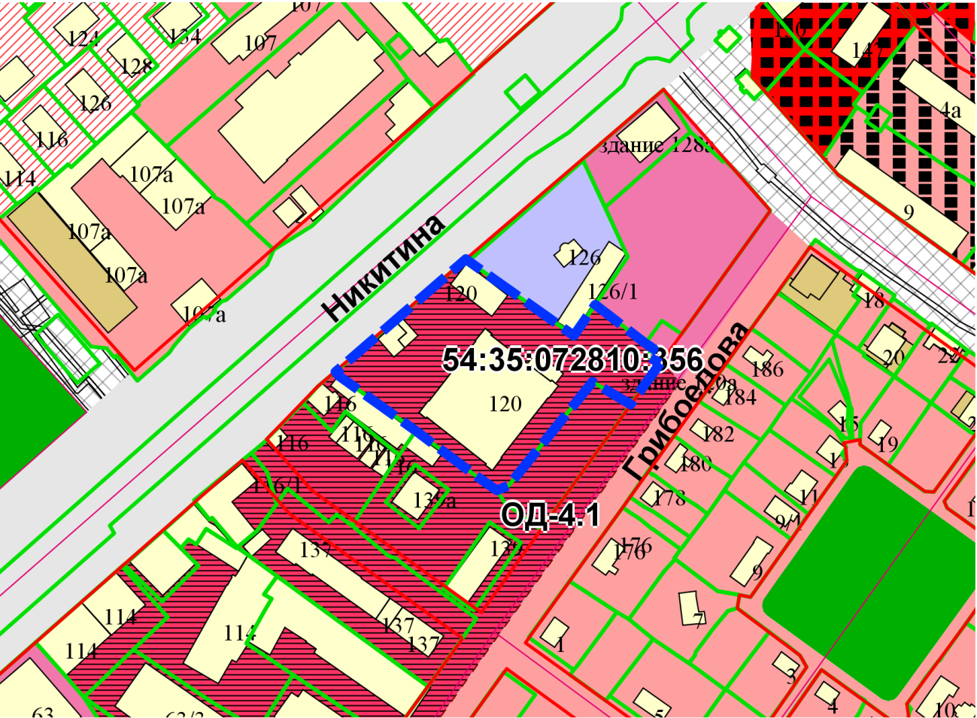
Приложения к заявлению:

